Analisis Kinerja Perangkat Lunak Pengolah Citra
dengan Menggunakan Beberapa Metode Klasifikasi
untuk Menentukan Kualitas Buah Manggis

Roni Kastamanª , dan Fadhil Abdulfatah Wasi^{b}
ªStaf Akademik Jurusan Teknik & Manajemen Industri Pertanian
Fakultas Teknologi Industri Pertanian - Universitas Padjadjaran
Jl.Raya Bandung Sumedang Km 21 Bandung 40200 - Tlp. : 022 – 7798844 – Fax : 022 – 795......
e-mail : tikakiki@yahoo.com

^{b}Alumni Jurusan Teknik & Manajemen Industri Pertanian
Fakultas Teknologi Industri Pertanian - Universitas Padjadjaran
Jl.Raya Bandung Sumedang Km 21 Bandung 40200 - Tlp. : 022 – 7798844 – Fax : 022 – 795......

ABSTRAK

Penelitian untuk mengidentifikasi umur kematangan buah manggis telah dilakukan dengan menggunakan pendekatan identifikasi melalui pengolahan citra (image processing) berdasarkan fitur warna RGB (red, Green, Blue). Dari hasil penelitian yang telah dilakukan di laboratorium Sistem dan Manajemen Keteknikan Pertanian UNPAD diketahui adanya kendala dalam pengklasifikasian berdasarkan fitur RGB terutama dalam menyusun kisaran kelas kematangan. Untuk mendapatkan gambaran efektifitas dalam menentukan kelas kematangan buah manggis tersebut dilakukan penelitian lanjutan dengan menggunakan beberapa metode klasifikasi, antara lain metode crisp, metode fuzzy dibandingkan dengan metode pengklasifikasian cara manual. Penelitian dimaksudkan untuk melihat efektifitas pengklasifikasian kematangan buah manggis berdasarkan analisis kinerja perangkat lunak pengolah citra fitur RGB yang ada dengan membandingkan ketiga metode pengklasifikasian tersebut. Berdasarkan hasil uji keragaman data diketahui bahwa metode crisp dan metode fuzzy keduanya layak untuk digunakan namun metode crisp memiliki hasil yang lebih baik karena mendekati standar pengujian dengan cara manual. Kapasitas pengklasifikasian buah manggis dengan menggunakan metode crisp adalah 1,092 detik/buah, metode fuzzy 1,144 detik/buah, dan manual 2 detik/buah. Sehingga dari ketiga metode tersebut, metode crisp memiliki hasil yang terbaik untuk digunakan dalam klasifikasi buah manggis dengan perangkat lunak yang ada.

Kata kunci : Pengolah Citra Fitur Warna RGB, Metode Crisp, Metode Fuzzy

I. PENDAHULUAN

Ada beberapa cara yang dapat dilakukan untuk proses pengklasifikasian buah manggis (Garcinia mangostana) berdasarkan tingkat kematangannya, antara lain dengan cara manual dan cara komputasi. Cara manual dilakukan berdasarkan pengamatan visual secara langsung pada buah yang diklasifikas, sedangkan cara komputasi dilakukan dengan pengamatan visual tidak langsung dengan menggunakan camera sebagai pengolah citra dari gambar yang direkam (image processing) untuk kemudian diolah dengan menggunakan perangkat lunak komputer. Citra gambar yang diolah berupa nilai dari warna merah, hijau, dan biru (R-Red,G-Green, and B-Blue = RGB). Selanjutnya ditentukan batasan kriteria dari masing-masing nilai warna RGB tersebut untuk menentukan tingkat kematangan buah manggis itu.

Pada perangkat lunak pengolah citra buah manggis yang sudah ada, proses analisis penentuan tingkat kematangan buah manggis dapat dilakukan dengan metode crisp ataupun metode fuzzy. Metode crisp atau metode himpunan tegas, adalah suatu metode yang digunakan untuk menekankan suatu keanggotaan pada satu variabel keanggotaan. Sedangkan metode fuzzy, menggunakan lebih dari satu variabel untuk mendapatkan suatu keputusan [6]. Dari 3 warna RGB untuk metode crisp variabel yang dipakai menurut hasil penelitian sebelumnya [4] adalah hanya warna merah saja, sedangkan untuk metode fuzzy variabel yang digunakan adalah nilai warna merah dan hijau. Masing-masing metode yang digunakan diperkirakan memiliki kelebihan dan kekurangan. Oleh karena itu perlu diketahui metode manakah yang memiliki kinerja yang lebih baik untuk proses pengklasifikasian buah manggis dibandingkan dengan cara pengklasifikasian secara manual.

Tujuan penelitian ini adalah untuk melakukan analisis kinerja perangkat lunak pengolah citra dengan cara membandingkan beberapa metode pengolahan citra untuk pengklasifikasian buah manggis sehingga diperoleh metode yang paling sesuai untuk menentukan tingkat kematangan buah manggis.

II. METODOLOGI

Penelitian ini menggunakan pendekatan metode deskriptif yang dilakukan dengan cara membandingkan beberapa metode pengklasifikasian buah manggis yaitu, pengklasifikasian buah manggis secara manual oleh ahli, pengklasifikasian dengan menggunakan metode crisp dan pengklasifikasi dengan metode fuzzy yang diaplikasikan pada perangkat lunak pengolah citra. Data dari ketiga metode tersebut diuji dengan ANOVA (Analysis of Variance) untuk melihat gambaran hasil kinerjanya. Adapun tahapan-tahapan penelitiannya adalah sebagai berikut.

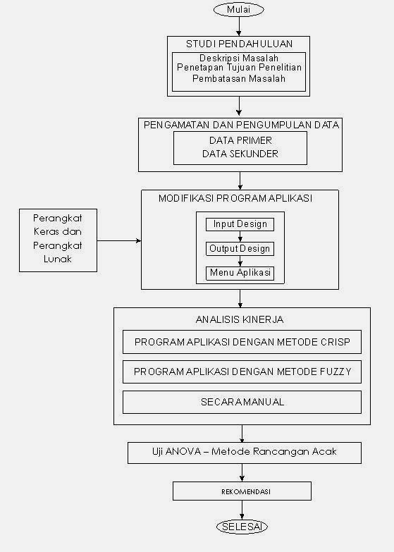
Gambar 1. Tahapan Penelitian

Penelitian menggunakan bahan dan peralatan antara lain : Buah Manggis; Perangkat komputer penangkap citra yang telah dibuat pada penelitian sebelumnya [4]; Media penangkap citra; Software MATLAB 7.0.1 dan Microsoft Office Excel.

Sebagai dasar pembanding bagi penentuan metode pengklasifikasian yang terbaik dilakukan terlebih dahulu proses pengklasifikasian buah manggis secara manual (Gambar 2), yang dilakukan oleh orang yang ahli (sortir) dalam melakukan proses tersebut. Kelemahan pengklasifikasian manual adalah sangat dipengaruhi subjektifitas operator sortir sehingga pada kondisi tertentu tidak konsisten proses pengklasifikasiannya.

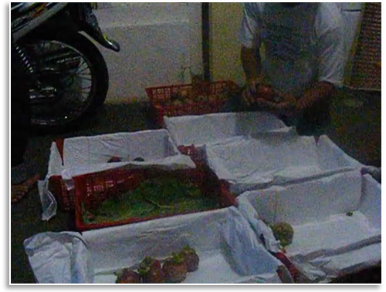
Gambar 2. Proses Pengklasifikasian Secara Manual

Buah manggis yang telah diklasifikasikan secara manual kemudian dianalisis dengan menggunakan perangkat lunak pengolah citra buah manggis (Gambar 3). Penggunaan sistem perangkat lunak pengolah citra ini diharapkan dapat mengurangi kelemahan dalam proses pengklasifikasian buah manggis yang dilakukan secara manual, sehingga lebih efektif dan efisien.

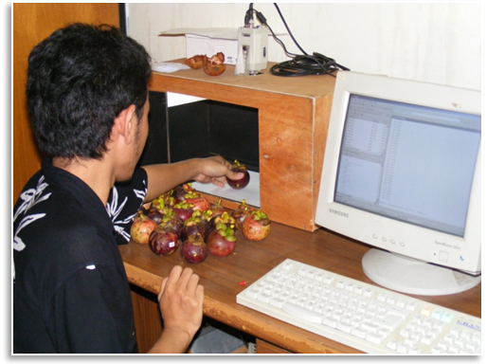
Gambar 3. Proses Pengklasifikasian dengan
Perangkat Lunak Pengolah Citra

Prosedur pengolahan citra buah manggis dengan menggunakan perangkat lunak tersebut mengikuti proses sebagai berikut :
- Pengambilan Citra
- Mengubah citra menjadi abu-abu
- Melakukan proses deteksi tepi
- Melakukan proses dilasi (operasi untuk memperbesar ukuran segmen obyek dengan menambah lapisan di sekeliling obyek sehingga tidak ada bagian tepi obyek yang terputus).
- Melakukan proses pengisian (fill) pada citra kecil selain citra manggis (holes)
- Membuang citra yang menempel pada tepi
- Membuang noise yang lebih kecil dari maksimum noise
- Melakukan proses erode (proses mengkikis gambar yang tidak sempurna menjadi sempurna)citra manggis
- Menjadikan gambar hitam putih sebagai topeng (mask) untuk mencari indeks matriks bagian buah. Proses ini dilakukan secara otomatis dalam perangkat lunak Mathlab.
- Mencari indeks matriks bagian buah manggis dari citra asli
- Menghitung jumlah piksel buah manggis (luas bagian buah)
- Mencari indeks RGB Piksel buah manggis
- Membagi indeks RGB dari matriks bagian buah dengan luasan bagian buah.
- Menentukkan batasan kelas dari tiap-tiap kematangan buah berdasarkan nilai RGB citra buah manggis yang diolah.
- Menyatakan kematangan buah manggis setelah dilakukan pengolahan citra.

Visualisasi proses 1 sampai dengan 8 dapat dijelaskan melalui Gambar 4. berikut
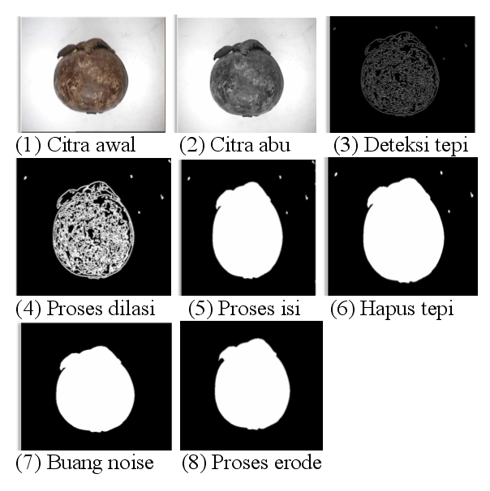
Gambar 4. Visualisasi Proses Pengolahan Citra

Perbedaan antara metode crisp dengan metode fuzzy dalam proses pengolahan citra dari fitur warna RGB buah manggis adalah sebagai berikut.
Pada metode crisp data yang sudah diambil kemudian dikelompokkan ke dalam kelas data dengan batasan yang tegas sebagai contoh misalnya :

Tabel 1. Nilai Pendugaan Fitur Warna Merah
Menurut Hari Setelah Buah Manggis Dipetik

Hari Setelah Buah Dipetik | Nilai Fitur Warna  Merah (Red)
1 | 178,51
2 | 171,89
3 | 165,28
4 | 158,66
5 | 152,05
6 | 145,43
7 | 138,82
8 | 132,20
9 | 125,59
10 | 118,97
11 | 112,36
Data dari Tabel 1. tersebut akan dibuat 6 kelas kematangan menurut SPO manggis dari Departemen Pertanian, dengan ketentuan sebagai berikut :

Range data | : 66,15
Jumlah Kelas | : 7
Interval | : 9,45

Dengan konsep klasifikasi metode crisp maka nilai kisaran warna untuk kelompok kelas menurut umur kematangan buah manggis akan terbagi menurut interval yang ada dengan tegas. Dengan demikian maka dari contoh visualisasi fitur warna merah hasil olah citra pada Tabel 1 tersebut dengan metode crisp akan mengelompok seperti pada Tabel 2.

Tabel 2. Nilai Kisaran Warna Merah Untuk Kelas
kematangan Buah Menurut Metode Crisp

 | Nilai Kisaran Warna Merah (Red)
Mentah |  | >178.51
Kelas 0 | 169,06 | 178,51
Kelas 1 | 159,61 | 169,06
Kelas 2 | 150,16 | 159,61
Kelas 3 | 140,71 | 150,16
Kelas 4 | 131,26 | 140,71
Kelas 5 | 121,81 | 131,26
Kelas 6 | 112,36 | 121,81
Terlalu Matang |  | <112.36

Data pengukuran yang bernilai 159,60 dengan menggunakan Tabel 2 tersebut akan berada pada kelas 2, padahal kedekatannya berada antara kelas 1 dan kelas 2. Dengan keadaan ini maka dapat diuji cobakan pengelompokkan keanggotaan data tsb. Dengan cara lain, yaitu salah satunya dengan metode fuzzy.

Pada metode fuzzy, cara pengelompokkannya di dasarkan atas seberapa besar derajat kecondongan keanggotaan data pada kasus tersebut di atas berada. Sehingga dengan prosedur tetapan kelompok fuzzy yang dipilih akan datap ditentukan tidak secara tegas (diskrit) akan tetapi bisa berlaku secara kontinyu.

Teori himpunan fuzzy merupakan kerangka matematis yang digunakan untuk merepresentasikan ketidakpastian, ketidakjelasan, ketidaktepatan, kekurangan informasi, dan kebenaran parsial [3], 2006). Pada himpunan fuzzy ini nilai keanggotaan dimungkinkan sebagai hasil dari operasi 2 himpunan dengan menggunakan 3 operator dasar AND, OR dan NOT yang diciptakan oleh Zadeh [5]. Dengan adanya operator penghubung himpunan tersebut maka tiap kelas keanggotaan pada metode crisp di atas dapat digabungkan menurut aturan pengelompokkan tertentu dalam metode fuzzy.

Pada uraian ini tidak dijelaskan secara rinci mengenai proses pemrograman untuk pengolahan citranya, maupun bagaimana proses pengelompokkan baik menurut metode crisp maupun metode fuzzy, mengingat apa yang disajikan dalam hal ini adalah konseptual proses pengolahan citra berbasis komputernya yang lebih ditonjolkan. Untuk detail pemrograman pengolahan citra (image processing) selanjutnya dapat dikembangkan berdasarkan penelitian [1], [4] dan [7].

III. HASIL DAN PEMBAHASAN

Pada proses analisis kinerja perangkat lunak baik dengan metode crisp maupun dengan metode fuzzy dilakukan pengujian dalam menentukan tahap kematangan buah manggis sebanyak 30 buah, dengan parameter yang diujikan adalah tingkat kesesuaian terhadap penentuan kematangan buah manggis dan kapasitas pengklasifikasian buah manggis. Kesesuaian yang dimaksud dalam hal ini adalah kedekatan hasil pengklasifikasian berdasarkan cara manual oleh petugas sortir.

3.1. Tingkat Kesesuaian dalam Penentuan Tingkat
Kematangan Buah

Untuk penentuan tingkat kematangan buah manggis dalam penelitian ini diasumsikan bahwa metode pengklasifikasian yang dijadikan acuan dan dianggap yang paling benar adalah cara manual. Klasifikasi kematangan buah manggis yang digunakan dalam penelitian ini adalah sesuai dengan Standar Prosedur Operasi (SPO) manggis yang dikeluarkan oleh Departemen Pertanian [2], dengan tingkat kematangan buah manggis yang diuji dimulai dari tahap kedua hingga keenam. Sedangkan untuk tahap ke-0 dan kesatu tidak dilakukan, hal ini dikarenakan pada saat tahap tersebut buah manggis belum layak untuk dipanen.
Dari hasil pengujian dapat dihitung persentase dari pada tingkat kesesuaian dalam penentuan tingkat kematangan buah dimana proses pengklasifikasian yang dilakukan oleh manusia dianggap semua benar, sehingga hasil kesesuaian dari proses pengklasifikasian buah manggis dengan menggunakan perangkat lunak merujuk kepada hasil tahapan pengklasifikasian buah yang dilakukan oleh manusia. Adapun hasil dari persentase tingkat kesesuaian dari proses pengklasifikasian tersebut ditunjukan pada Tabel 3.

Tabel 3. Persentase Tingkat Kesesuaian dalam Proses Pengklasifikasian Buah Manggis
METODE | % Kesesuaian Terhadap  Tahap Kematangan
METODE | 2 | 3 | 4 | 5 | 6
Crisp | 36,67 | 4333 | 26,67 | 50,00 | 83,33
Fuzzy | 63,33 | 43,33 | 56,67 | 63,33 | 70,00
Dari data tersebut terlihat bahwa penggunaan metode fuzzy yang diimplementasikan kepada perangkat lunak pengolah citra memiliki tingkat kesesuaian yang lebih baik dan layak untuk digunakan dalam proses pengklasifikasian buah manggis. Akan tetapi hasil dari tabel tsb. belumlah menjadi pengujian yang mutlak dalam menentukan atau melihat perbedaan nyata daripada kelayakan dalam penggunaan sebuah metode yang akan diimplementasikan ke dalam perangkat lunak pengolah citra. Pengujian yang dapat dilakukan untuk menguji antara metode crisp dengan metode fuzzy untuk melihat beda nyata antara metode tersebut adalah dengan dilakukan uji ANOVA (Analysis of Variant) atau uji keragaman. Hasil uji keragaman untuk tahapan buah manggis tsb. ditunjukkan pada Tabel 4.

Tabel 4. Perbandingan Fh Dan F0.5 pada Setiap
Tahap Klasifikasi Buah Manggis.

Tahap | Fh | F0.5
2 | 1.49 | 3.11
3 | 8.11* | 3.11
4 | 4.81* | 3.11
5 | 2.63 | 3.11
6 | 5.13* | 3.11
Keterangan: * = berbeda nyata

Dari uji keragaman didapatkan hasil pada penggunaan perangkat lunak pengolah citra untuk pengklasifikasian buah manggis, bahwa perbedaan nyata yang terjadi ada pada tahap 3, 4 dan 6 sedangkan pada tahap yang lain tidak berbeda nyata, hal ini terlihat pada nilai Fhitung yang lebih besar dari F0.5. Karena adanya hasil yang tidak berbeda nyata, maka masih dapat dikatakan bahwa dari segi kelayakan baik penggunaan metode crisp dan metode fuzzy tersebut dapat digunakan untuk diimplementasikan ke dalam perangkat lunak pengolah citra dalam menentukan tingkat kematangan buah manggis.

Untuk menentukan penggunaan perangkat lunak yang yang terbaik, maka harus dilakukan uji lanjutan. Uji lanjutan yang digunakan adalah uji dunnet, karena pengujian ini ditujukan untuk menguji perbedaan nilai rata-rata perlakuan dengan rata-rata sebuah perlakuan standar. Hasil uji selengkapnya ditunjukan dalam Tabel 5. Dari hasil tersebut diketahui bahwa penggunaan metode crisp memiliki hasil yang lebih baik dibandingkan dengan penggunaan metode fuzzy. Hal tersebut dapat diketahui dari banyaknya kesamaan (tidak berbeda nyata) hasil pengujian metode crisp dengan cara manual.

Tabel 5. Hasil Uji Dunnet untuk Rata-rata Perlakuan

Tahap  Matang  Manggis | Rata-rata  perlakuan |  |  | Perbedaan  dengan  cara manual
Tahap | Manual | Crisp | Fuzzy | Crisp | Fuzzy
2 | 1.41 | 1.54 | 1.41 | 0.13 | 0.00
3 | 1.73 | 1.87* | 1.89* | 0.14 | 0.16
4 | 2.00 | 1.87* | 1.90* | 0.13 | 0.10
5 | 2.24 | 2.25 | 2.17 | 0.01 | 0.07
6 | 2.45 | 2.41 | 2.36* | 0.04 | 0.09
Keterangan : * berbeda nyata

3.2. Kapasitas Pengklasifikasian Buah Manggis

Kapasitas pengklasifikasian buah manggis adalah lama waktu pada proses pengklasifikasian buah dimulai dari awal hingga ditentukannya nilai tahapan buah manggis. Penghitungan kapasitas pengklasifikasian buah manggis ini dipisahkan metode perhitungan waktunya antara pengklasifikasian buah manggis secara manual dan secara program visual. Adapun penghitungan waktu pada perangkat lunak pengolah citra menggunakan perangkat (tools) yang sudah tersedia dalam perangkat lunak MATLAB yang terlihat pada Gambar 5. untuk metode crisp dan Gambar 6. untuk metode fuzzy.

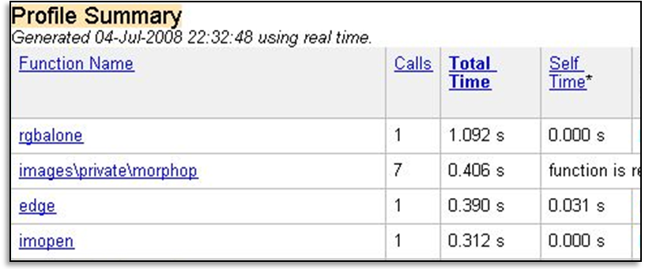
Gambar 5. Profiler pada Perangkat Lunak Crisp
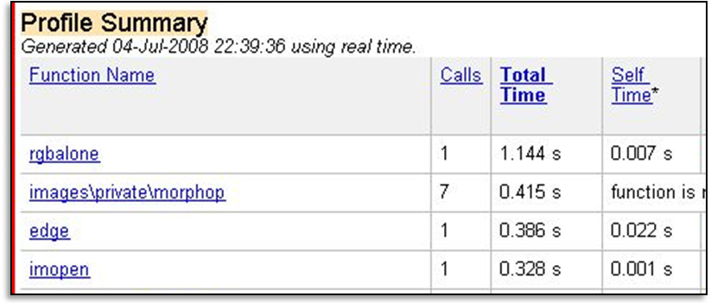
Gambar 6. Profiler pada Perangkat Lunak Fuzzy
Dari data tersebut apabila dilakukan pengklasifikasian selama satu jam, maka banyaknya buah yang bisa diolah ditunjukan pada Tabel 6.

Tabel 6. Kapasitas Teoritis Pengklasifikasian Buah
Manggis Selama 1 Jam.

METODE | JUMLAH BUAH YANG TEROLAH
Crisp | 3600 detik / (1,092 detik/buah) = 3296 buah
Fuzzy | 3600 detik / (1,144 detik/buah) = 3416 buah
Manual | 3600 detik/ (2 detik/buah) = 1800 buah

Dari hasil pengujian kapasitas pengklasifikasian buah manggis berdasarkan lama waktu operasi, maka penggunaan metode crisp memiliki kapasitas pengklasifikasian yang lebih besar jika aplikasikan ke dalam perangkat lunak pengolah citra secara teoritis dibanding dengan metode lainnya.

Dari berbagai analisis yang telah dikerjakan pada penelitian ini maka terlihat bahwa penggunaan metode crisp memiliki hasil analisis kinerja yang lebih baik jika dibandingkan dengan metode fuzzy. Sehingga dapat diketahui bahwa penggunaan metode crisp dalam aplikasinya dalam perangkat lunak pengolah citra untuk pengklasifikasian buah manggis menjadi pilihan utama.

IV. KESIMPULAN

Berdasarkan uraian di atas dapat ditarik beberapa kesimpulan sebagai berikut :
- Penggunaan metode crisp dan metode fuzzy untuk melakukan pengklasifikasian buah manggis dengan bantuan perangkat lunak pengolah citra (image processing) layak untuk digunakan, akan tetapi penggunaan metode crisp memiliki hasil yang lebih baik karena mendekati standar pengujian secara manual.
- Kapasitas pengklasifikasian buah manggis beradasarkan waktu operasi baik dengan menggunakan metode crisp, metode fuzzy, dan manual secara berturut-turut adalah 1,092 detik/buah, 1,144 detik/buah, 2 detik/buah. Sehingga dari ketiga metode tersebut penggunaan metode crisp memiliki hasil yang lebih dari metode fuzzy untuk digunakan dalam perangkat lunak pengolah citra buah manggis.

APRESIASI

Ucapan terima kasih disampaikan kepada Badan Litbang Pertanian – Departemen Pertanian melalui program KKP3T tahun 2007, yang telah memberikan dukungan dana pada penelitian sebelumnya sehingga alat pengolah citra yang ada dapat digunakan pada penelitian-penelitian selanjutnya. Ucapan terima kasih juga disampaikan kepada Koperasi Petani Manggis Gapoktan Arta Mukti, Puspahiang Kabupaten Tasikmalaya, khususnya kepada Bapak Aji yang telah memberikan bantuan bahan uji sehingga penelitian ini dapat dilaksanakan.

REFERENSI

[1] Ana Nurhasanah, Ana. Suroso dan Usman Ahmad. 2006. Pengembangan Algoritma Pengolahan Citra Dan Jaringan Syaraf Tiruan Untuk Menentukan Tingkat Kematangan Manggis. 20 Desember 2006. Diakses Melalui : Http://mekanisasi.litbang.deptan.go.id: 4 November 2007, 09:56.
[2] Departemen Pertanian. 2004. Standar Prosedur Operasi. Direktorat Tanaman Buah Departemen Pertanian. Jakarta.
[3] Hartati, Sri. 2006. Fuzzy Multi-Atrribute Decision Making (Fuzzy MADM). Graha Ilmu. Yogyakarta.
[4] Kastaman, Roni. Marsetyo. Sunarmani dan Agus S. Somantri. 2007. Metode Pengklasifikasian Buah Manggis Dengan Teknik Aplikasi Pengolah Citra Dengan Basis Fitur Warna “RGB”.Jurnal Bionatura, Vol10.No.3. Nov.2008. ISSN : 1411-0903. Tahun 2008.
[5] Kusumadewi, Sri. 2002. Analisis & Desain Sistem Fuzzy Menggunakan Tool Box Matlab. Graha Ilmu. Yogyakarta.
[6] Purnomo, Hari. 2004. Aplikasi Logika Fuzzy untuk Pendukung Keputusan. Graha Ilmu. Yogyakarta.
[7] Raji, O. O.A. Alamutu. 2005. Prospects Of Computer Vision Automated Sorting Systems In Agricultural Process Operations In Nigeria. Agricultural Engineering International: the CIGR Journal of Scientific Research and Development”. Vol. VII. Invited Overview. February 2005.

